 | FABRICA DE SOFTWARE DE COLOMBIA - FASOFTCOL  Documento de especificación de requerimientos funcionales  Formato SIMIT-RF-001
Nombre del proyecto: |  | Sistematización Procesos Internos – SIMIT – Proceso Liquidación
Nombre del equipo:
Estado del documento: |  | Creado
Autores: |  | Hugo Armando Cendales Prieto

Control de Versiones del Documento
Versión | Fecha | Descripción Cambio
1.0.0 | 8/Oct/2007 | Creación Documento

Propósito y Alcance

El propósito fundamental de este proyecto consiste en sistematizar los procesos internos que realiza el SIMIT para soportar la operación de recaudo de comparendos realizado por medio de los concesionarios con apoyo de las entidades financieras.
El proyecto se realiza por ciclos incrementales así:

CICLO 1.
- Proceso de liquidación, dispersión, contabilización, transferencias, reportes gerenciales y a entes de control de recaudo local
- Proceso de liquidación de recaudo externo.

CICLO 2.
- Proceso de dispersión, contabilización, transferencias, reportes gerenciales y de entes de control de recaudo externo

CICLO 3
- Proceso de conciliación bancaria
- Pagos dobles
- Devoluciones ACH
- Presupuesto

Descripción del Sistema

La descripción del sistema se encuentra en el documento Simit-RF-002.Doc

Usuarios del Sistema

Actor | Descripción | Requerimientos
Administrador | Parametrizar la información financiera de los municipios, porcentajes de los diferentes entes participantes, municipios a no dispersar, fechas no hábiles, dados FCM, información financiera concesionarios, parametrizacion contable
Liquidador | Cargue de archivos de bancos, masivo, ingreso de ajustes, liquidador
Consultas Interno | Consulta de reportes de liquidación, dispersión, interfaz contable, reportes gerenciales, reportes entes de control
Consultas Externo | Reportes gerenciales y reportes entes de control

Glosario de Términos

Término | Descripción
RECAUDO LOCAL
RECAUDO EXTERNO
RECAUDO POLCA
RECUADO MUNICIPAL
CONCESIONARIO
SIMIT
FCM
PROCESO CONTRAVENCIONAL
LIQUIDACION
DISPERSION
CONTABILIDAD
TRANSFERENCIA

Diagrama de Casos de Uso
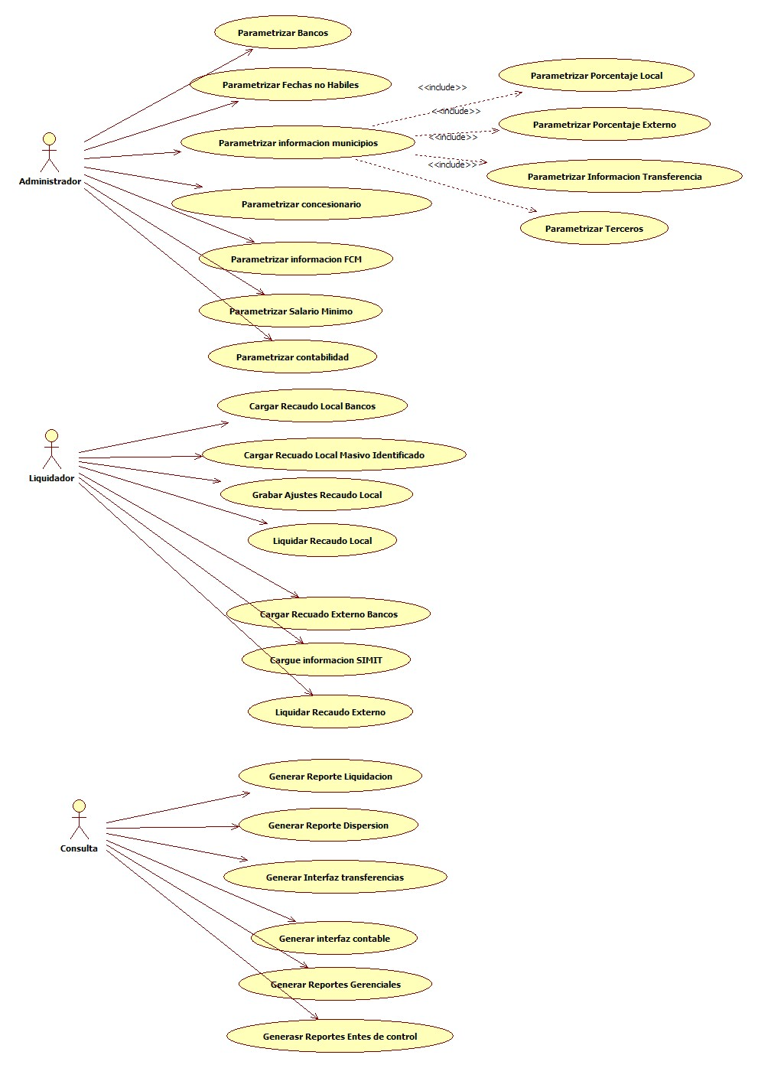

Requerimientos Funcionales (formato simit-rf-003)

